Έγγραφο απαιτήσεων λογισμικού (SRS)

NTUAFlix

Contents

1. Εισαγωγή 2

1.1 Εισαγωγή: σκοπός του λογισμικού 2

1.2 Διεπαφές (interfaces) 2

1.2.1 Διεπαφές με εξωτερικά συστήματα 2

1.2.2 Διεπαφές με το χρήστη 2

2. Προδιαγραφές απαιτήσεων λογισμικού 2

2.1 Περιπτώσεις χρήσης 2

2.1.1 ΠΕΡΙΠΤΩΣΗ ΧΡΗΣΗΣ 1: Προβολή πλήρων στοιχείων ταινίας 2

2.1.2 ΠΕΡΙΠΤΩΣΗ ΧΡΗΣΗΣ 2: Όταν επιλέγουμε ηθοποιό/συντελεστή να εμφανίζεται το βιογραφικό του. 3

2.1.3 ΠΕΡΙΠΤΩΣΗ ΧΡΗΣΗΣ 3: Αναζήτηση ταινίας με βάση το είδος.............................4

2.2 Απαιτήσεις επιδόσεων 5

2.3 Απαιτήσεις οργάνωσης δεδομένων 5

2.3.1 Απαιτήσεις και περιορισμοί πρόσβασης σε δεδομένα 5

2.3.2 Διάγραμμα οντοτήτων-συσχετίσεων ER: 6

2.4 Λοιπές απαιτήσεις 6

2.4.1 Απαιτήσεις διαθεσιμότητας λογισμικού 6

2.4.2 Απαιτήσεις ασφάλειας 6

3. Λειτουργικές απαιτήσεις 7

Use Case Diagram 7

Actors 7

Deployment Requirements 8

Class Requirements 9

Sequence Requirements 9

Activity Requirements 10

Activity Diagram 1 10

Activity Diagram 2 11

Component Requirements 12

# Εισαγωγή

## 1.1 Εισαγωγή: σκοπός του λογισμικού

Σκοπός του "ntuaflix" είναι να παρέχει μια ολοκληρωμένη πλατφόρμα για την πλοήγηση, την επιλογή και την ανάλυση δεδομένων ταινιών. Χρησιμεύει ως ένα ισχυρό εργαλείο τόσο για τους περιστασιακούς θεατές όσο και για τους λάτρεις των ταινιών για την αποτελεσματική εξερεύνηση του κινηματογραφικού περιεχομένου.

## 1.2 Διεπαφές (interfaces)

### 1.2.1 Διεπαφές με εξωτερικά συστήματα

Το "ntuaflix" θα διασυνδεθεί με διάφορα εξωτερικά συστήματα για την πρόσβαση και τη διαχείριση δεδομένων ταινιών και σειρών. Τα συστήματα αυτά περιλαμβάνουν, μεταξύ άλλων, βάση δεδομένων. Η εφαρμογή θα χρησιμοποιεί REST API για την ανταλλαγή δεδομένων, τηρώντας το πρότυπο OpenAPI 3.0. Αυτό εξασφαλίζει συμβατότητα και εύκολη ενσωμάτωση με μια ποικιλία πηγών δεδομένων. Θα χρησιμοποιηθούν διαγράμματα συνιστωσών UML για την απεικόνιση της αρχιτεκτονικής του συστήματος και της αλληλεπίδρασης μεταξύ του "ntuaflix" και αυτών των εξωτερικών συστημάτων.

### 1.2.2 Διεπαφές με το χρήστη

Η διεπαφή χρήστη του "ntuaflix" περιλαμβάνει μια εφαρμογή CLI (Command Line Interface) και μια διαδικτυακή εφαρμογή front-end. Η εφαρμογή CLI προσφέρει μια διεπαφή βασισμένη σε κείμενο για την αλληλεπίδραση με το back-end σύστημα. Η διαδικτυακή εφαρμογή παρέχει μια γραφική διεπαφή χρήστη για εύκολη πλοήγηση και αλληλεπίδραση με τα δεδομένα ταινιών και σειρών. Η γραφική διεπαφή χρήστη σχεδιάστηκε ώστε να είναι φιλική προς το χρήστη και διαισθητική, με έμφαση στη βελτίωση της εμπειρίας του χρήστη.

# Προδιαγραφές απαιτήσεων λογισμικού

## 2.1 Περιπτώσεις χρήσης

### 2.1.1 ΠΕΡΙΠΤΩΣΗ ΧΡΗΣΗΣ 1: Προβολή πλήρων στοιχείων ταινίας

#### 2.1.1.1 Χρήστες (ρόλοι) που εμπλέκονται

Τελικός χρήστης: Ο θεατής που πλοηγείται και βλέπει τις λεπτομέρειες της ταινίας.

Διαχειριστής συστήματος: Διαχειρίζεται τη βάση δεδομένων ταινιών.

#### 2.1.1.2 Προϋποθέσεις εκτέλεσης

Τα δεδομένα της ταινίας πρέπει να είναι διαθέσιμα στη βάση δεδομένων.

Ο χρήστης πρέπει να έχει πρόσβαση στο διαδίκτυο και στην πλατφόρμα "ntuaflix".

Η διεπαφή χρήστη πρέπει να είναι λειτουργική και προσβάσιμη.

#### 2.1.1.3 Περιβάλλον εκτέλεσης

Διαδικτυακή διεπαφή χρήστη: Για τους τελικούς χρήστες που έχουν πρόσβαση.

Σύστημα διαχείρισης βάσεων δεδομένων (DBMS): Φιλοξενία δεδομένων ταινιών.

Back-End σύστημα: Επεξεργασία αιτήσεων και ανάκτηση δεδομένων.

#### 2.1.1.4 Δεδομένα εισόδου

Είσοδος: Τίτλος ταινίας που εισάγεται από τον χρήστη.

Συνθήκες εγκυρότητας: Η είσοδος πρέπει να αντιστοιχεί σε ταινία που υπάρχει στη βάση δεδομένων.

#### 2.1.1.5 Αλληλουχία ενεργειών - επιθυμητή συμπεριφορά

Βήμα 1: Ο χρήστης εισάγει έναν τίτλο ταινίας.

Εναλλακτική ροή: Ο χρήστης επιλέγει μια ταινία από αυτές που εμφανίζονται στην αρχική σελίδα.

Βήμα 2: Το σύστημα επικυρώνει την είσοδο και κάνει αναζήτηση στη βάση δεδομένων. Βήμα 3: Τα στοιχεία της ταινίας ανακτώνται από τη βάση δεδομένων.

Εναλλακτική ροή: Εάν η ταινία δεν βρεθεί, εμφανίζεται ένα μήνυμα σφάλματος.

Βήμα 4: Το σύστημα παρουσιάζει τις λεπτομέρειες της ταινίας στο χρήστη.

#### 2.1.1.6 Δεδομένα εξόδου

Λεπτομερείς πληροφορίες για την ταινία (τίτλος, σκηνοθέτης, καστ, σύνοψη, βαθμολογία, κλπ.).

### 2.1.2 ΠΕΡΙΠΤΩΣΗ ΧΡΗΣΗΣ 2: Όταν επιλέγουμε ηθοποιό/συντελεστή να εμφανίζεται το βιογραφικό του.

#### 2.1.2.1 Χρήστες (ρόλοι) που εμπλέκονται

Τελικός χρήστης: Ο θεατής που πλοηγείται για να δει τα βιογραφικά των μελών του καστ.

Διαχειριστής συστήματος: Υπεύθυνος για τη διασφάλιση της ακριβούς και ασφαλούς αποθήκευσης των δεδομένων των μελών του καστ, συμπεριλαμβανομένων των βιογραφιών, στη βάση δεδομένων.

#### 2.1.2.2 Προϋποθέσεις εκτέλεσης

Το βιογραφικό του μέλους του καστ πρέπει να είναι διαθέσιμο στη βάση δεδομένων.

Ο χρήστης πρέπει να έχει πρόσβαση στην πλατφόρμα "ntuaflix", είτε μέσω της διεπαφής web είτε μέσω της εφαρμογής CLI.

Το σύστημα πρέπει να είναι λειτουργικό, χωρίς συνεχή συντήρηση ή διακοπή λειτουργίας.

#### 2.1.2.3 Περιβάλλον εκτέλεσης

Διαδικτυακή διεπαφή χρήστη ή/και εφαρμογή CLI: Για τους τελικούς χρήστες που έχουν πρόσβαση στη λειτουργία.

Σύστημα διαχείρισης βάσεων δεδομένων (DBMS): Φιλοξενία δεδομένων των μελών του καστ, συμπεριλαμβανομένων των βιογραφιών.

Back-End σύστημα: Χειρισμός αιτήσεων και επεξεργασία ανάκτησης δεδομένων.

#### 2.1.2.4 Δεδομένα εισόδου

Είσοδος: Όνομα του μέλους του καστ που έχει επιλέξει ο χρήστης.

Συνθήκες εγκυρότητας: Η είσοδος πρέπει να ταιριάζει με ένα μέλος του καστ που υπάρχει στη βάση δεδομένων.

#### 2.1.2.5 Αλληλουχία ενεργειών - επιθυμητή συμπεριφορά

Βήμα 1: Ο χρήστης επιλέγει ή αναζητά ένα μέλος του καστ.

Βήμα 2: Το σύστημα επικυρώνει την εισαγωγή και αναζητά το μέλος του καστ στη βάση δεδομένων.

Βήμα 3: Ανασύρονται η βιογραφία και οι σχετικές λεπτομέρειες του μέλους του καστ.

Βήμα 4: Το σύστημα εμφανίζει το βιογραφικό και τις λεπτομέρειες στον χρήστη.

#### 2.1.2.6 Δεδομένα εξόδου

Βιογραφία και σχετικές πληροφορίες για το επιλεγμένο μέλος του καστ.

#### 2.1.2.7 Παρατηρήσεις

Αυτή η περίπτωση χρήσης προϋποθέτει ότι η βάση δεδομένων περιέχει πλήρη βιογραφικά στοιχεία των μελών του καστ.

### 2.1.3 ΠΕΡΙΠΤΩΣΗ ΧΡΗΣΗΣ 3: Αναζήτηση ταινίας με βάση το είδος.

#### 2.1.3.1 Χρήστες (ρόλοι) που εμπλέκονται

Τελικός χρήστης: Ο θεατής που πλοηγείται και κάνει αναζήτηση ταινιών με βάση συγκεκριμένα κριτήρια.

Διαχειριστής συστήματος: Διατηρεί τη βάση δεδομένων ταινιών ενημερωμένη.

#### 2.1.3.2 Προϋποθέσεις εκτέλεσης

Η βάση δεδομένων των ταινιών περιέχει ενημερωμένες πληροφορίες για τα είδη, τις βαθμολογίες και τα έτη κυκλοφορίας των ταινιών.

Ο χρήστης έχει πρόσβαση στην πλατφόρμα "ntuaflix" μέσω της διαδικτυακής ή CLI διεπαφής.

#### 2.1.3.3 Περιβάλλον εκτέλεσης

Διαδικτυακή διεπαφή χρήστη ή/και εφαρμογή CLI: Για τους τελικούς χρήστες που έχουν πρόσβαση στη λειτουργία.

Σύστημα διαχείρισης βάσεων δεδομένων (DBMS): Φιλοξενία δεδομένων των μελών του καστ, συμπεριλαμβανομένων των βιογραφιών.

Back-End σύστημα: Χειρισμός αιτήσεων και επεξεργασία ανάκτησης δεδομένων.

#### 2.1.3.4 Δεδομένα εισόδου

Κατηγορία (είδος) ταινίας.

Ελάχιστη βαθμολογία.

Έτος έναρξης και λήξης της περιόδου αναζήτησης.

#### 2.1.3.5 Αλληλουχία ενεργειών - επιθυμητή συμπεριφορά

Βήμα 1: Ο χρήστης εισάγει την κατηγορία της ταινίας, την ελάχιστη βαθμολογία και το εύρος των ετών που ενδιαφέρεται.

Βήμα 2: Το σύστημα επικυρώνει τα δεδομένα εισόδου και κάνει αναζήτηση στη βάση δεδομένων με βάση τα κριτήρια αυτά.

Βήμα 3: Εμφανίζονται οι ταινίες που πληρούν τα κριτήρια αναζήτησης.

#### 2.1.3.6 Δεδομένα εξόδου

Λίστα ταινιών που πληρούν τα κριτήρια αναζήτησης

#### 2.1.3.7 Παρατηρήσεις

Αυτή η περίπτωση χρήσης εξυπηρετεί την ανάγκη για πιο εξειδικευμένη αναζήτηση από τους χρήστες που έχουν συγκεκριμένες προτιμήσεις στις ταινίες.

Η δυνατότητα αυτή ενισχύει την εμπειρία του χρήστη, παρέχοντας πιο ταιριαστές και προσαρμοσμένες επιλογές.

## 2.2 Απαιτήσεις επιδόσεων

Χρόνος απόκρισης: Το σύστημα θα πρέπει να ανακτά και να εμφανίζει τα στοιχεία της ταινίας εντός 2 δευτερολέπτων υπό κανονικές συνθήκες φορτίου.

Απόδοση βάσης δεδομένων: Τα ερωτήματα στη βάση δεδομένων ταινιών βελτιστοποιούνται για αποδοτικότητα και ταχύτητα.

## 2.3 Απαιτήσεις οργάνωσης δεδομένων

### 2.3.1 Απαιτήσεις και περιορισμοί πρόσβασης σε δεδομένα

Απαιτήσεις πρόσβασης στα δεδομένα:

Το σύστημα πρέπει να εξασφαλίζει αποτελεσματική πρόσβαση στα δεδομένα ταινιών και σειρών που είναι αποθηκευμένα στη βάση δεδομένων.

### 2.3.2 Διάγραμμα οντοτήτων-συσχετίσεων ER:

Το διάγραμμα ER θα περιγράφει λεπτομερώς τις σχέσεις μεταξύ των διαφόρων οντοτήτων δεδομένων. Αυτό το διάγραμμα καθοδηγεί το σχεδιασμό του σχήματος της βάσης δεδομένων, εξασφαλίζοντας την αποτελεσματική οργάνωση και ανάκτηση δεδομένων.

#### ER NTUAFLIX

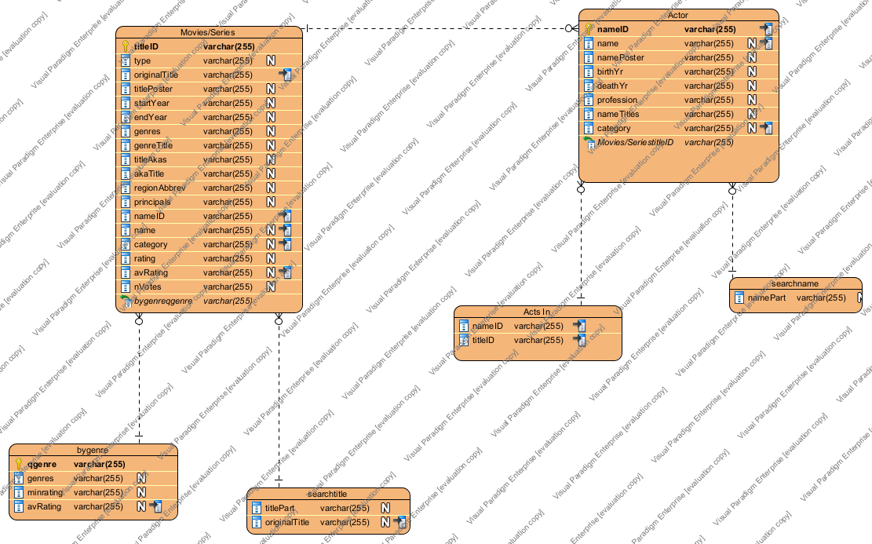

## 2.4 Λοιπές απαιτήσεις

### 2.4.1 Απαιτήσεις διαθεσιμότητας λογισμικού

Απαίτηση διαθεσιμότητας: Το σύστημα "ntuaflix" στοχεύει σε υψηλή διαθεσιμότητα,.

### 2.4.2 Απαιτήσεις ασφάλειας

Συμμόρφωση: Το σύστημα συμμορφώνεται με τους σχετικούς κανονισμούς για την προστασία των δεδομένων (https).

# 3. Λειτουργικές απαιτήσεις

## Use Case Diagram

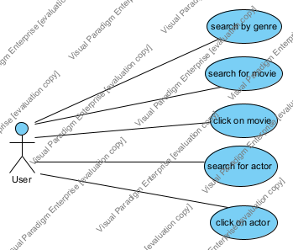

|  |  |
| --- | --- |
| Use Case | Description |
| click on actor | Click on the actor to show the actor biography |
| click on movie | Click on the movie to show the movie details |
| search for actor | Search an actor by name |
| search for movie | Search a movie by name |
| Search by genre | Search a movie by providing the category of the movie, the minimum rating and the start and end year of the search period. |

### Actors

|  |  |
| --- | --- |
| Actor | Description |
| Actor | The User/ Admin of the webpage |

## Deployment Requirements

Deployment Diagram

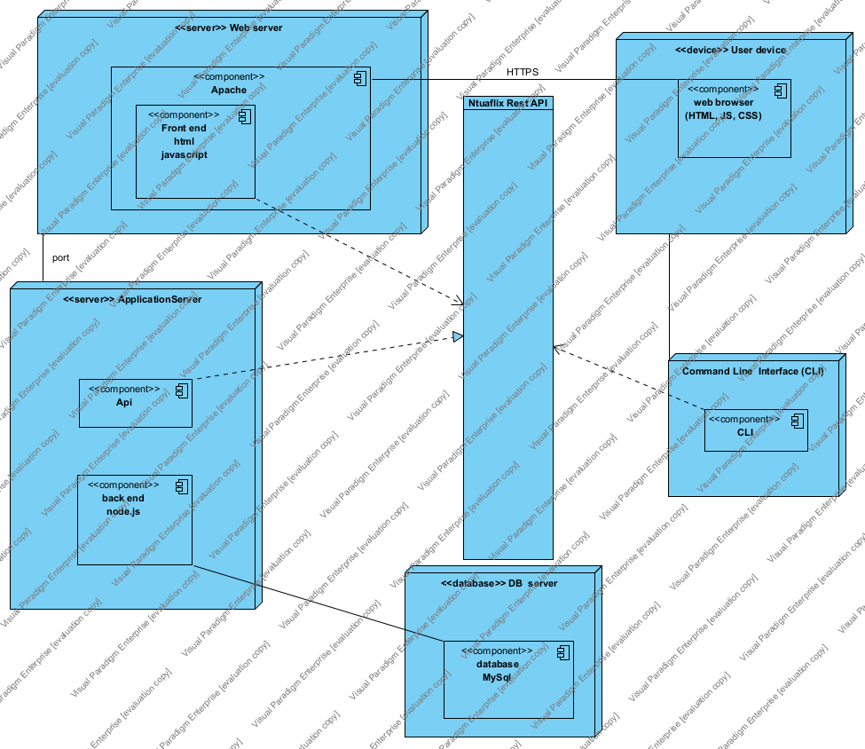

## 

## Class Requirements

Class Diagram

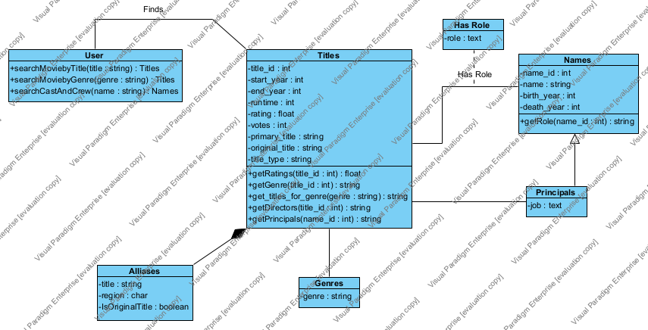

## Sequence Requirements

Sequence Diagram

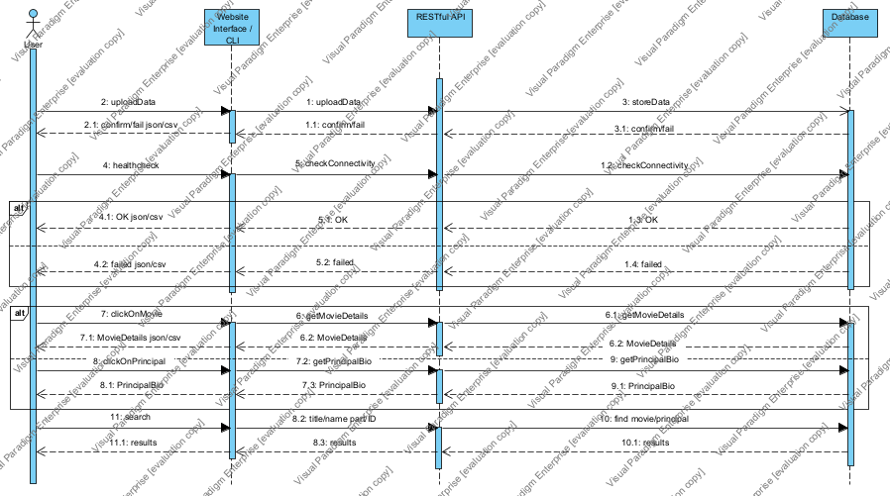

## Activity Requirements

### Activity Diagram 1

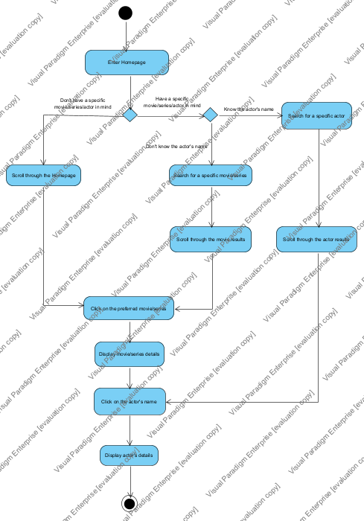

### Activity Diagram 2

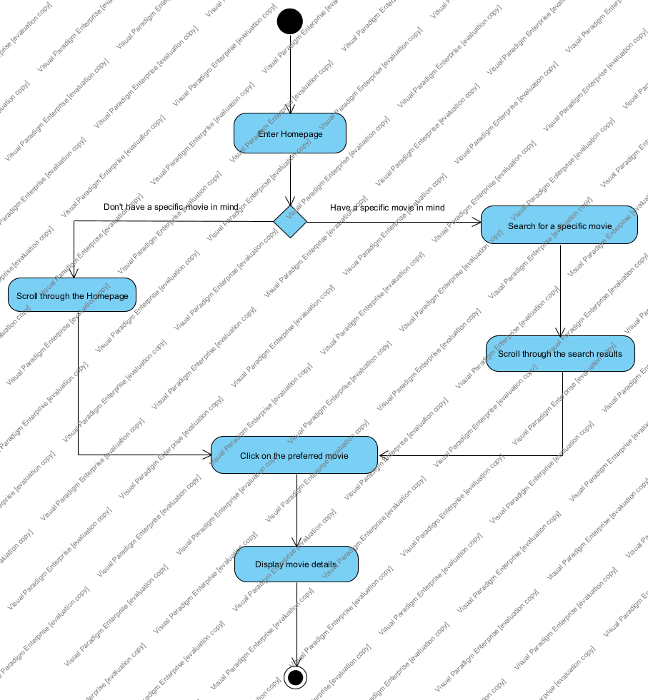

## 

## Component Requirements

Component Diagram

